ZPS pārskatu iesniegšanas pamācība
- Pārskatā iekļaujamā informācija
  - Zāļu realizācijas pārskata datne jeb fails (turpmāk – Pārskats) jāsagatavo .txt vai .csv formātā ar UTF-8 kodējumu un augšup jāielādē Zāļu valsts aģentūras (turpmāk tekstā - Aģentūra) informācijas sistēmas zāļu patēriņa statistikas modulī (turpmāk ZPS). Vairāk par augšupielādi skat. sadaļā “Pārskata augšupielāde Zāļu patēriņa statistikas modulī (ZPS)”.
  - Pārskatā jānorāda vismaz šāda informācija jeb jāiekļauj kolonnas (lauki) par katru pārdoto produktu:
Produkta kods | Produkta nosaukums | Pārdotā daudzums | Produkta cena EUR | Pārdots patērētāju grupai | Vienību skaits iepakojumā
Zāļu reģistrā norādītais produkta numurs | Zāļu nosaukums zāļu reģistrā. Var saturēt arī papildus informāciju, piem., iepakojuma lielums, stiprums u.c. | Pārdotais iepakojumu skaits | Cena (eiro bez PVN) par kādu attiecīgais iepakojumu daudzums pārdots | Kādai patērētāju grupai pārdots  (patērētāju grupas  kods) | Vienību skaits iepakojumā (tablešu, ampulu skaits iepakojumā – atbilstoši Zāļu reģistrā norādītajam!)
pārskatā nav jānorāda kolonnu nosaukumi, bet ir jāievēro kolonnu secība. Kolonnu secību ir iespējams pielāgot (skat. Ziņojuma pielāgošana).

Vairāk par patērētāju grupu kodiem, produktu numuriem un citu pārskatos norādāmo informāciju skat. sadaļā “Kur atrast pārskatā iekļaujamos kodus un kādām prasībām jāatbilst datiem”.

    - Ja zāles tiek pārdotas patērētāju grupai „Cits saņēmējs” (kods CG000024), tad pārskatā ir jāiekļauj arī kolonna “Pārdots juridiskajai personai”, kurā ir jānorāda juridiskās personas reģistrācijas numurs (uzņēmuma reģistrācijas numurs vai, piemēram, izglītības iestādēm reģistrācijas numurs Izglītības iestāžu reģistrā):
Pārdots juridiskajai personai
Juridiskās personas reģistrācijas numurs (uzņēmuma reģistrācijas numurs vai, piemēram, izglītības iestādēm reģistrācijas numurs Izglītības iestāžu reģistrā)

    - Ja zāles realizētas ārpus Latvijas (nav paredzētas izplatīt Latvijas tirgū, t.i., zāles ar citas valsts tirgum paredzētu marķējumu un lietošanas instrukciju), tad pārskatā ir jāiekļauj arī kolonna ‘Citas zāles’. Šīs kolonnas rindiņās kurās ir norādītas citas zāles ir jāievada lielais vai mazais burts “U” (vai “u”). Šādām zālēm kolonnā ‘Produkta kods’ jānorāda zāļu sērijas numuru. Laukā ‘Produkta kods’ norādītos datus Citām zālēm sistēma nevalidēs attiecībā pret Aģentūras datubāzē (ZVAIS) esošajiem produktu numuriem, bet šos ierakstus nav atļauts atstāt tukšus.
Citas zāles
Jānorāda burts “u” zālēm, kas nav paredzētas izplatīt Latvijas tirgū

    - Bez minētajām kolonnām (laukiem) pārskatā var iekļaut arī kolonnu ‘Produkta sērijas numurs’, kurā var norādīt pārdoto produktu sērijas numurus - katrai sērijai izveidojot atsevišķu ierakstu jeb rindiņu pārskatā.
Produkta sērijas numurs
Zāļu sērijas numurs, katrai sērijai izveidojot atsevišķu ierakstu jeb rindiņu tabulā

- Kur atrast pārskatā iekļaujamos kodus un kādām prasībām jāatbilst datiem
  - Patērētāju grupu kodi
Patērētāju grupu kodi ir pieejami lejupielādei ZPS moduļa izvēlnē Zāļu patēriņa statistika/ Zāļu patēriņa statistikas dati/ Eksportēt patērētāju grupas (par pieslēgšanos ZPS skat. sadaļā “Pārskata augšupielāde Zāļu patēriņa statistikas modulī (ZPS)”).

Pārskatos norādāmo patērētāju grupu kodi ir šādi:
CG000022 Aptieka
CG000121 Ārstniecības iestāde
CG000124 Prakses ārsts
CG000061 Veterinārmedicīniskās aprūpes iestāde
CG000081 Praktizējošs veterinārārsts
CG000024 Cits saņēmējs
CG000023 Zāļu lieltirgotava
CG000122 Eksportēts
CG000123 Piegādāts uz Eiropas Ekonomikas Zonas (EEZ) valsti

  - Produktu kodi
Pārskatā ir jānorāda zāļu produktu kodi, nevis reģistrācijas numuri. Nacionālajās zāļu reģistrācijas procedūrās (t.sk. savstarpējās atzīšanas (MRP) un decentralizētajā (DCP)) reģistrēto zāļu, nereģistrēto zāļu un paralēlā importa produktu numuri sastāv no reģistrācijas numura, kam beigās ar “-“ ir pievienoti vēl 2 cipari, bet Eiropas centralizētajā reģistrācijas procedūrā reģistrētām zālēm parasti jau tiek izmantoti produktu numuri (iekļauti pēdējie 3 cipari aiz “/”), arī paralēli izplatītajām zālēm Aģentūras datubāzē reģistrācijas numurs atbilst produkta numuram, piemēram:
Reģistrācijas numurs | Produkta kods (ID) | Iepakojuma lielums | Iepakojuma materiāls | Reģistrācijas procedūra
18-0040 | 18-0040-01 | N10 | PVH/Al blisteris | Nacionālā, MRP vai DCP
18-0040 | 18-0040-02 | N50 | PVH/Al blisteris | Nacionālā, MRP vai DCP
18-0040 | 18-0040-03 | N50 | Stikla pudelīte | Nacionālā, MRP vai DCP
I000196 | I000196-05 | N5 | PVH/Al blisteris | Paralēlais imports
N001378 | N001378-01 | N100 | PVH/Al blisteris | Nereģistrētu zāļu izplatīšanas atļauja
EU/1/15/1038/002 | EU/1/15/1038/002 | N1 | Stikla ampula | Eiropas centralizētā reģistrācijas procedūra
EU/1/99/114/001-P01 | EU/1/99/114/001-P01 | N2 | Stikla ampula | Paralēlā izplatīšana ²⁾
²⁾ paralēli izplatīto zāļu numuru struktūru nākotnē ir plānots mainīt, aizstājot aiz “-“ lietoto 3 simbolus (“P” un 2 cipari) ar 2 simboliem (“P” un 1 cipars).

Visu produktu kodus iespējams lejupielādēt produktu sarakstā no ZPS: izvēlne Zāļu patēriņa statistikas dati/ Eksportēt Zāļu patēriņa statistikas produktus. Izvēlamies “Visi dati” vai, ja interesē jaunākie Aģentūras datubāzēs pievienotie produkti, tad izvēlas „Dati par periodu” un zemāk norāda datumus. Zāļu veids: humānais; Datnes tipi ir pieejami 3: CSV, TXT un XML. Produkta kodu sarakstā var meklēt, pēc zāļu nosaukuma, formas, stipruma, iepakojuma materiāla, apliecības īpašnieka, iepakojuma lieluma un ražotāja.

Aģentūras mājaslapā lejupielādei ir pieejams zāļu reģistrs XML formātā. Arī šajā XML formāta failā ir atrodami produktu kodi (product_id), atbilstošajiem iepakojumu lielumiem, tomēr šajā failā ir iekļauti tikai lejupielādes brīdī reģistrētie produkti un tie no Zāļu reģistra izslēgtie produkti, kuru atlikušos krājumus lejupielādes brīdī ir atļauts izplatīt.

Aģentūras mājaslapas XML sarakstā nav produktu kodi Latvijā nereģistrētu zāļu produktiem, kuru izplatīšanai ir izsniegta nereģistrētu zāļu izplatīšana atļauja. Šo zāļu produktu numuri ir pieejami lejupielādējot iepriekš minētajā ZPS modulī, kā arī tie ir norādīti uz izplatīšanas atļaujas. Šie numuri sākas ar burtu “N” vai burtiem “RN”. Piemēram, N001343-01 vai RN001-01.

  - Cenas
Cenas- jānorāda eiro bez PVN. Ja produkts pārdots par dažādām cenām, tad jānorāda visas. Piemēram, ja zāļu Analgin (reģ. Nr. 97-0423) 10 iepakojumi pārdoti par EUR 1.56, bet 20 iepakojumi par EUR 1.55, tad atskaitē ir jāuzrāda abas cenas, atsevišķos ierakstos jeb rindiņās, piemēram, pieņemot, ka pārskatā ir šāda kolonnu secība: 1. Produkta kods 2. Produkta nosaukums 3. Pārdotā daudzums 4. Produkta cena EUR 5. Pārdots patērētāju grupai 6. Vienību skaits iepakojumā:
97-0423-01 | Analgin | 10 | 1.56 | CG000022 | 10
97-0423-01 | Analgin | 20 | 1.55 | CG000022 | 10

Norādot cenas visiem daļskaitļiem ir jāizmanto viens decimālais ierobežotājs – punkts vai komats. To kurš decimālais ierobežotājs tiek izmantots pārskata daļskaitļos ir jānorāda ZPS ziņojuma pielāgojumā (skat. sadaļu “Ziņojuma pielāgošana”). Skaitļi nedrīkst saturēt atstarpes.

Cenas ir jānorāda par pilnu iepakojumu!

  - Produkta nosaukums
Produkta nosaukumam pārskatā nav precīzi jāsakrīt ar nosaukumu, kāds tas ir Aģentūras datubāzē.

  - Pārdotais daudzums
Pārdoto iepakojumu skaits pārskatā nedrīkst būt 0 vai tukšums. Ja produkts attiecīgajā pārskata periodā nav pārdots, tad tas nav jāiekļauj pārskatā. Pārdotais daudzums jāizsaka pilnos (nedalītos) iepakojumos.

  - Citas zāles
Laukā ‘Citas zāles’ var norādīt tikai “u” burtu, kas var būt vai nu lielais “U” vai mazais “u” burts vai arī ierakstus šajā laukā var atstāt tukšus.

- Pārskata sagatavošana UTF-8 kodējumā
Pārskatam ir jābūt UTF-8 kodējumā. Failu saglabāšanas veidi UTF-8 kodējumā ir atkarīgi no izmantotajām programmām un to versijām. Pārliecināties par to vai pārskats ir UTF-8 kodējumā var, piemēram, CSV vai TXT failu atverot programmā Notepad, kur veidojot jaunu faila kopiju (Save As) atvērsies logs, kura laukā ‘Encoding’ ir redzams pašreizējais kodējums:
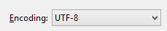
ja kodējums nav UTF-8, tad šeit to var nomainīt uz UTF-8 un saglabāt failu.

- Pārskata augšupielāde Zāļu patēriņa statistikas modulī (ZPS)
  - Pieslēgšanās ZPS
Pieslēgšanās ZPS modulim notiek izmantojot interneta pārlūkprogrammu, piemēram, Firefox, Chrome, Edge, u.c. Pieslēgšanās adrese, kas jāievada pārlūkprogrammas adreses logā ir: https://tommi.zva.gov.lv:4458/zvais. Lai ieietu sistēmā ievadiet Jums izsniegto lietotājvārdu un paroli.

  - Ziņojuma pielāgošana
Pirms Pārskata augšupielādes ir nepieciešams definēt Jūsu Pārskata struktūru – tajā izmantotās kolonnas, to secību, kolonnu (lauku) atdalītājsimbolu (parasti semikols) un daļskaitļos izmantoto decimālo ierobežotāju (punkts vai komats). Definējot jeb pielāgojot ziņojumu vienreiz to var izmantot turpmākai visu Pārskatu, kas atbilst šim pielāgojumam augšupielādei.
Ziņojumu pielāgošanu (Pārskata struktūras definēšanu) veic ZPS moduļa sadaļā: Administrēšana/ Ziņojumu iestatīšana/ Ziņojumu pielāgošana. Pirmo reizi atverot šeit nav ierakstu. Klikšķiniet ‘Pievienot’, lai izveidotu jaunu ziņojuma pielāgojumu. Atvērsies aizpildāma forma:
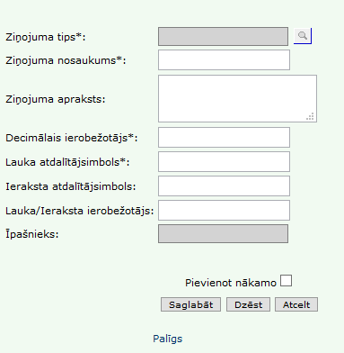
obligāti aizpildāmie lauki atzīmēti ar *.
- laukā ‘Ziņojuma tips’ klikšķinot uz ir jāizvēlas ‘Zāļu patēriņa statistika (pilna atskaite)’;
- laukā ‘Ziņojuma nosaukums’ piešķiriet brīvi izdomātu nosaukumu šim ziņojumam pēc kura to atpazīsiet, lai norādītu Pārskata augšupielādes formā. Ja izveidosiet vairāk par vienu ziņojumu, tad arī atšķirt varēsiet pēc šī nosaukuma un sīkāka apraksta, ko varat ievadīt nākamajā laukā ‘Ziņojuma apraksts’, kas nav obligāti aizpildāms lauks.
- laukā ‘Decimālais ierobežotājs’ norādiet daļskaitļu decimālo ierobežotāju, kāds tiks lietots Pārskatā – punktu vai komatu (laukā ir jāievada viens simbols, attiecīgi . vai ,). Jāņem vērā, ka Pārskatā visos daļskaitļos ir jālieto viens decimālais ierobežotājs.
- laukā ‘Lauka atdalītājsimbols’ ir jānorāda kolonnu jeb lauku atdalītājs. Parasti tas ir semikols. CSV un TXT failos šo simbolu var redzēt, failu atverot programmā Notepad.
!! Jāuzmanās, lai lauka atdalītājsimbols nebūtu lietots citā nolūkā. Piemēram, ja kā lauka atdalītājsimbolu jūs lietojat komatu (vai semikolu), tad skaitļos vai zāļu nosaukuma laukā komatu (vai semikolu) nevar likt, jo programma sapratīs, ka sākas cits lauks.
- lauks ‘Ieraksta atdalītājsimbols’ – nav obligāts lauks, to pārsvarā izmanto NAUK pārskatiem. Aizpilda, ja Pārskatā ieraksti ir ietverti, piemēram, pēdiņās. To var izmantot gadījumos, ja Pārskatā esošajos laukos, piemēram, zāļu nosaukumā tiek izmantots tāds pats simbols kāds ir lauka atdalītājsimbols. Šādā gadījumā Pārskatā starp pēdiņām esošie simboli nesadalīs lauku atsevišķās kolonnās.
- lauks ‘Lauka/Ieraksta ierobežotājs’ – nav obligāts lauks, to izmanto NAUK pārskatiem.
Pēc formas aizpildīšanas, jāklikšķina poga ‘Saglabāt’. Pēc saglabāšanas ekrāna apakšā parādās tabula ar Pārskatā izmantojamiem lauku nosaukumiem:

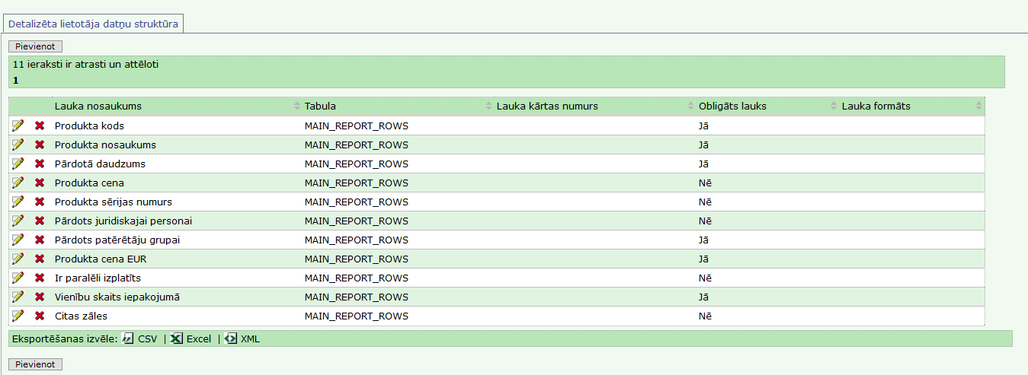

Atskaites failā jābūt obligāti 6 laukiem. Lauks, kurš nav obligāts un kāda nav jūsu atskaites failā, ar sarkanā krustiņa palīdzību jāizdzēš. Citādi programma meklēs šo lauku failā, neatradīs un noraidīs kā nepareizu.

Tālāk jānorāda lauku secība (Lauka kārtas numurs), atbilstoši tam kāda secība jums ir jūsu Pārskatā. To dara, ar atverot katru lauku un ierakstot laukā „Lauka kārtas numurs” numuru.

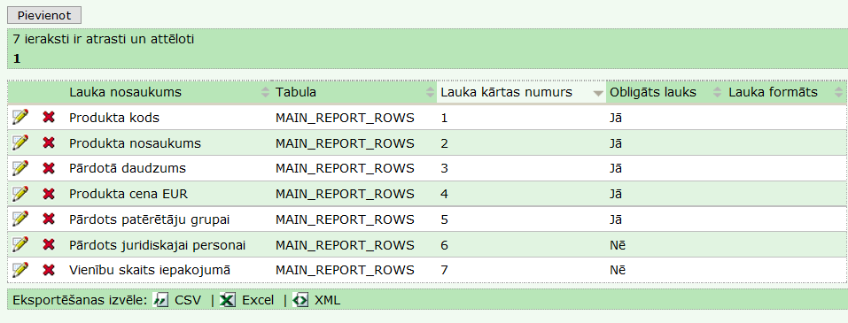

Kad tas izdarīts, spiežam
Ziņojuma pielāgošana ir pabeigta. Izveidotā Ziņojuma nosaukumu būs nepieciešams zināt, kad importēsiet Pārskatu.
! Katru mēnesi nav jāveic ziņojuma pielāgošana no jauna, ja nemainās Pārskata struktūra (kolonnu secība, lauki, atdalītāji) Jūs varat izmantot to pašu ziņojuma pielāgojumu katru mēnesi.
Ja mainās Pārskatā iekļauto lauku secība, skaits, lietotie simboli vai lauku skaits, tad var rediģēt/mainīt jau esošo pielāgoto Ziņojumu vai izveidot jaunu Ziņojuma pielāgojumu.

- Pārskata augšupielāde

Pārskatu iesniedz jeb augšupielādē ZPS modulī sadaļā Zāļu patēriņa statistika/ Zāļu patēriņa statistikas dati/ Importēt datus.
Lai pievienotu jaunu pārskatu, jāklikšķina poga ‘Pievienot’. Atvērsies aizpildāma Pārskata pievienošanas forma:
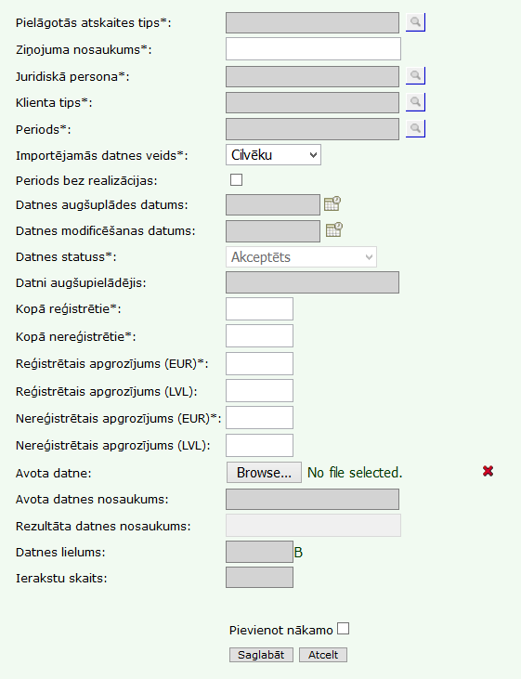
Obligāti aizpildāmie lauki atzīmēti ar * (lauks ‘Datnes statuss’ aizpildīsies automātiski).

Pielāgotās atskaites tips: klikšķinot uz pogas sameklējiet un ar pogu izvēlaties no saraksta ziņojumu, ko tikko izveidojāt. Un automātiski aizpildīsies arī lauks ‘Ziņojuma nosaukums’ - šo lauku var rediģēt, ja nepieciešams.
Juridiskā persona: ar sameklējiet un ar izvēlieties sava uzņēmuma nosaukumu.
Klienta tips: tāpat izvēlas no saraksta – lieltirgotava, aptieka vai ražotājs.
Periods: no saraksta jāizvēlas periods, par kuru atskaite tiek iesniegta. Periodu sarakstā klikšķinot uz kolonnas ‘Nosaukums’ virsraksta, saraksts sakārtosies dilstošā secībā, klikšķinot atkārtoti – augošā secībā.
Importējamās datnes veids: pēc noklusējuma būs Cilvēku, tāds arī ir jāatstāj.
Periods bez realizācijas ¹⁾: ķeksīti ir jāieliek gadījumā, ja attiecīgajā periodā zāles nav pārdotas, tad nākamie lauki kļūs neaktīvi un nebūs jāaizpilda.

Tālāk ir aizpildāmi 4 kontrolskaitļi.
Kopā reģistrētie: reģistrēto zāļu kopējais iepakojumu daudzums Pārskatā. Piemēram, ja pārdoti 10 iepakojumi zāļu “A” un 200 iepakojumi zāļu “B”, tad ierakstāmais skaitlis ir 210.
Kopā nereģistrētie: nereģistrēto zāļu kopējais iepakojumu daudzums.
Reģistrētais apgrozījums (EUR): reģistrēto medikamentu realizācijas apgrozījums naudas izteiksmē bez PVN. Visu pārdoto iepakojumu realizācijas apjoms eiro.
Nereģistrētais apgrozījums (EUR): nereģistrēto medikamentu realizācijas apgrozījums naudas izteiksmē bez PVN.
Avota datne: klikšķinot pogu pievieno Pārskata datni jeb failu.
Kad augšupielādes forma ir aizpildīta, jāklikšķina un pārskats tiks augšupielādēts.

Laukus:
Datnes augšuplādes datums,
Datnes modificēšanas datums,
Datnes statuss,
Datni augšupielādējis,
Reģistrētais apgrozījums (LVL),
Nereģistrētais apgrozījums (LVL),
Avota datnes nosaukums,
Rezultāta datnes nosaukums,
Datnes lielums,
Ierakstu skaits
nav nepieciešams aizpildīt

- ! Ja periodā zāles nav pārdotas, tad laukā ‘Periods bez realizācijas’ ir jāatzīmē ķekšrūtiņa, aizpildot arī aktīvos obligāti aizpildāmos laukus (atzīmēti ar *). Ieliekot atzīmi laukā „Periods bez realizācijas” Jūs saņemsiet brīdinājuma paziņojumu (informatīvu) par to, ka grasāties norādīt pārskata periodu bez realizācijas. Ja lauku neesat atzīmējis nejauši, tad izvēlēties „OK”, aizpildiet vēl neaizpildītos obligātos laukus un augšupielādējiet pārskatu klikšķinot pogu „Saglabāt”. Atzīmējot ķeksīti laukā ‘Periods bez realizācijas’ Avota datne jeb fails (Pārskats) nav jāpievieno.

Pēc Pārskata augšupielādes sistēma Pārskatu validē un attiecīgi nomaina statusu laukā ‘Datnes statuss’. Sākotnēji augšupielādējot Pārskatu sistēmā, tā status ir “Importēts” – tas no zīmē, ka Pārskats ir ielādēts un tas tiks validēts. Validācija notiek reizi stundā, tādēļ pēc augšupielādes aptuveni stundas laikā (vai vēlāk) ir jāpārliecinās par validācijas statusu. Ir iespējami šādas validācijas statusa vērtības:
- Importēts (Pārskats ir ielādēts, bet vēl nav validēts jeb pārbaudīts)
- Noraidīts (Pārskatā ir kļūdas vai tas ir neatbilstoši sagatavots. Ir jāsagatavo izlabots pārskats un jāielādē no jauna!)
- Akceptēts (Pārskats ir pieņemts bez kļūdām)
- Pieņemts izskatīšanai (Pārskatā ir kļūdas vai brīdinājumi, kuru dēļ pārskats automātiski nav noraidīts. Šis ir pagaidu statuss, ko pēc manuālas pārbaudes tiks vai nu noraidīts vai akceptēts. Jums ir jāgaida, kad statuss mainīsies uz Akceptēts vai Noraidīts)

- Izlabota pārskata iesniegšana jeb augšupielāde
Ja Pārskats ir noraidīts, tad no jauna ir jāiesniedz izlabots Pārskats. Pārskats ir noraidīts, ja vērtība laukā ‘Datnes statuss’ ir “Noraidīts”. Par to var pārliecināties ZPS modelī: Zāļu patēriņa statistika/ Zāļu patēriņa statistikas dati/ Importēt datus – šeit ir redzams saraksts ar visiem līdz šiem iesniegtajiem Pārskatiem. Validācijas statusa vērtība ir redzama kolonnā ‘Datnes statuss’:
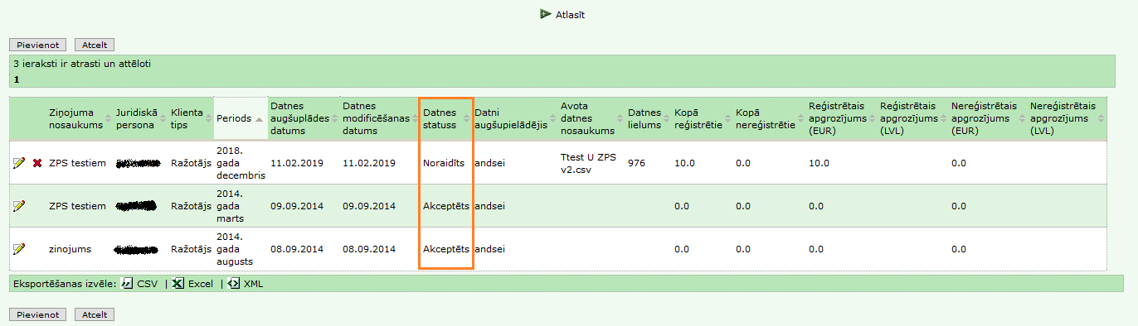

Lai iesniegtu izlabotu Pārskatu, datorā ir jāsaglabā izlabota Pārskata versija t.i. jālabo iepriekš iesniegtais fails, kas glabājas datorā. Var arī lejupielādēt noraidīto Pārskatu no ZPS moduļa. ZPS moduļa sadaļā: Zāļu patēriņa statistika/ Zāļu patēriņa statistikas dati/ Importēt datus, kur ir redzami iesniegtie pārskati ir jāatver noraidītais pārskats, klikšķinot - atvērsies Pārskata iesniegšanas forma, kurā klikšķinot pogu pievieno izlaboto Pārskata datni jeb failu:
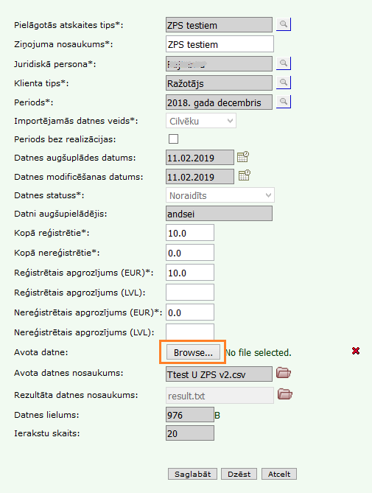
Noraidīšanas iemeslus var redzēt t.s. kļūdas failā, kas ir pieejams lejupielādei turpat Pārskata iesniegšanas formā, klikšķinot blakus laukam ‘Rezultāta datnes nosaukums’. Neskaidrību gadījumā jāsazinās ar Aģentūras ekspertiem.
Ja nepieciešams lejupielādēt iepriekš iesniegto Pārskatu, tad jāklikšķina blakus laukam ‘Avota datnes nosaukums’.

Veiksmi darbā!

